ПАСПОРТ
ОБОРУДОВАНИЕ ПО ПЕРЕРАБОТКЕ ТБО
ДЛЯ ПОЛУЧЕНИЯ ТЕПЛОВОЙ ЭНЕРГИИ И УТИЛИЗАЦИИ ТБО, ОПАСНЫХ ОТХОДОВ

Паспорт является документом, удостоверяющим соответствие оборудования по переработке ТБО для получения тепловой энергии и утилизации ТБО, опасных отходов требованиям технических условий, его комплектности, пригодности к эксплуатации и служит для систематического внесения в него сведений, касающихся технического состояния оборудования при выпуске его с завода изготовителя, хранений, эксплуатации и ремонте.
Паспорт является неотъемлемой частью оборудования по переработке и утилизации отходов. Он выдается заводом изготовителем при выпуске изделия и должен постоянно находится на предприятии. При утере паспорта он может быть восстановлен организацией, имеющий соответствующее разрешение или лицензию от компетентных уполномоченных государственных органов.
При записи в паспорте должны производится отчетливо, аккуратно и заверяться подписью ответственного лица. Подчистки, помарки и не заверенные подписью исправления не допускаются.
Эксплуатация оборудования при утилизации опасных отходов юридическими и физическими лицами может осуществляться только при наличии специальных разрешений (лицензий) от контролирующих органов в соответствии с действующими законодательными актами РК.
Данные для настоящего паспорта взяты из материалов, предоставленных Заказчиком. Разработчик паспорта не несет ответственности за недостоверность предоставленной информации.
Дубликат паспорта предоставлен ТОО «Samag Corporation» Аттестат на право проведения работ в области промышленной безопасности, выданный Комитетом индустриального развития и промышленной безопасности Министерства индустрии и инфраструктурного развития Республики Казахстан от 07 марта 2019г, № KZ07VEK00008754.

Директор ТОО «Samag Corporation» ______________ Салихов К.К.
«_09_»___февраля_ 2024г.

- ОСНОВНЫЕ СВЕДЕНИЯ ОБ ИЗДЕЛИИ И ТЕХНИЧЕСКИЕ ДАННЫЕ

Производитель: ИП Алтаева
Год выпуска : 2024 г.в.
Описание: Оборудование по переработке ТБО и утилизации отходов (далее Установка) предназначена для переработки отходов для получения тепловой энергии или же утилизации отходов (отходы полимеров из пластмасс, отходы нефти и всех видов нефтепродуктов, медицинские), ТБО, ТКО.
В результате работы установки образуются пиролизное масло (синтетическая нефть), технический углерод и газ.
После нагрева реактора выделяется газ, который проходит через охладительную систему и тяжелые фракции газа преобразуются в пиролизную жидкость и оседают в накопительной емкости. Легкая фракция газа направляется в топку для обеспечения работы самой установки.
Для отопления печи используется газовая горелка.
При эксплуатации установки бездымны, так как пиролиз происходит без доступа кислорода.

Условия эксплуатации:
Климатическое исполнение установки УХЛ:
- температура окружающего воздуха: от минус 50$℃$ до 50$℃$
- относительная влажность воздуха: до 95%
- устанавливается в закрытом помещении, либо под навесом, защищающим от атмосферных осадков, либо на открытой площадке.

Технические характеристики

Производительность, тонн в сутки | от 1 до 3
Рабочие температуры, $℃$ | от 400 до 1200
Габариты, м | От 0,5х0,5х1,3  до 1,4х 1,4х 3,5
Установленная мощность, в сутки Гкал | От 1 до 6
Объем реторты, м3 | От 0,07 до 3

Эксплуатация и техническое обслуживание

Подготовка изделия к работе

1. При размещении Изделия в помещении оно должно быть оборудовано приточно – вытяжной вентиляцией, электрооборудованием во взрывозащищенном исполнении, общим контуром заземления, искусственным освещением, водопроводной системой, канализацией, а также средствами пожаротушения.
2. При эксплуатации на открытой площадке установка должна устанавливаться на горизонтальную ровную площадку с твердым покрытием.
3. Установка должна обслуживаться только обученным и проинструктированным персоналом.
4. Первоначально печь топить, регулируя подачу воздуха дросселем, начиная с минимальной подачи воздуха. При этом необходимо поддержать равномерный медленный темп подъема температуры до начала видимого каления футеровки и металла камеры в конце процесса первоначального разогрева.
5.Залить гидрозатвор отработанным маслом через верхний краник при открытом боковом кранике регулятора уровня жидкости гидрозатвора . Каждые 3-4 цикла гидрозатвор подлежит чистке путем снятия крышки дна.
- Открыть один краник газовой горелки, один краник газовой горелки всегда должен быть в открытом положении.
- Заполнить водой охладительную систему через нижний боковой вход до обратки с верхней трубы в емкость.
- Открыть боковой кран сброса пара. Кран сброса пара перекрывается после того, как закончится выход пара и начнется выделение газа.

Принцип работы

- Несортированное ТБО/ТКО либо сортированное это не имеет значения, загружают в реторту.
- На пульте установки включается жидкотопливная горелка (данная горела может работать как на газе, так и на том топливе, что получается во время пиролиза, т.е. по сути вы используете свое же топливо, получаемое в процессе утилизации отходов).
- Горелка создает в реакторе заданную (на пульте) температуру. Отход находится внутри герметично закрытой реторты (т.е. внутри емкости), при этом реторта, посредством фланцевого соединения, подключена к холодильнику установки. Внутри реторты очень быстро создается бескислородная среда, при этом, так как извне происходит нагрев, то отход находящийся внутри начинает превращается в парогазовую смесь, создается минимальное давление и под действием этого давления газ находит единственный выход, через фланцевое соединение в холодильник и далее по внутренностям установки. При прохождении через холодильник газ конденсируется, превращаясь в синтетическое топливо/пиролизное масло/печное топливо (у этого вида топлива много названий, но по сути это одно и то же). После конденсации газ проходит через несколько степеней очистки и попадает на распределительный узел, где далее может быть перенаправлен на горелку газовую, факел, другие установки. Таким образом примерно через час-два после начала работ, получается газ, на котором установка может работать оставшееся время. И весь оставшийся процесс происходит на газовой горелке за счет несконденсируемого газа. При этом горелка работает в автоматическом режиме, по заданной на пульте температуре.
- Пиролиз продолжается, в среднем, 6 -12 часов (бывает и дольше если какой-то очень специфический отход) , далее газ перестает выделятся, в установке пропадает давление, газовая горелка перестает работать. Вы выключаете оборудование.
Так как установки модульные, фактическое применение возможно в масштабах производства, концерна заводов, района или целого города.

Техническое обслуживание

Все оборудование пиролизной установки должно подвергаться периодическому осмотру. Осмотр проводить перед каждой пропаркой на предмет герметичности камеры, трубопроводов, кранов, корпуса печи, электрооборудования и системы дымоотведения. Выявленные повреждения устранить. Неисправное оборудование не допускается к работе.
После каждого рабочего цикла необходимо производить очистку фланцев камеры и крышки от нагара. Проверить состояние прокладок, болтов или гаек и шпилек. При необходимости вышедшие из строя элементы заменить.
В зависимости от степени загрязнения и состава отходов необходимо проводить техническое обслуживание по следующей схеме:
- Открыть все крышки охладительной емкости и отсекателя, провести механическую очистку отложений;
- Через очистной люк провести очистку бака сборника.
Не реже 1 раза в месяц демонтировать горелку и систему наддува. Разобрать трубопроводы системы наддува и провести их очистку. Разобрать газовую горелку, провести прокаливание деталей газовой горелки, после чего провести их механическую очистку металлической щеткой.
Данные мероприятия проводить при чрезмерном загрязнении, выявленном при ежедневном осмотре. Степень загрязненности зависит от перерабатываемого сырья. Существенно снизить трудоемкость очистки возможно проведением обратной продувки пиролизной установки перегретым паром через фланец подключения факельной системы, перед этим все краны поставить в открытое положение.

Методы испытания

Испытания сварочных стыков отопительной и охладительной систем производится методом пневмоопрессовки давлением от 2,25 до 3 атмосфер.

Неисправности и методы их устранения

Наименование неисправности | Вероятная причина | Метод устранения
Отсутствует необходимый нагрев | Отсутствует подача  вторичного газа | Проверить положение  магистральных кранов
Отсутствует охлаждение охладительной емкости | Отсутствует подача воды | Возобновить подачу воды

- КОМПЛЕКТНОСТЬ ПОСТАВКИ
- Оборудование по переработке ТБО для получения тепловой энергии и утилизации отходов- 1шт
- Паспорт изделия- 1шт

Схема
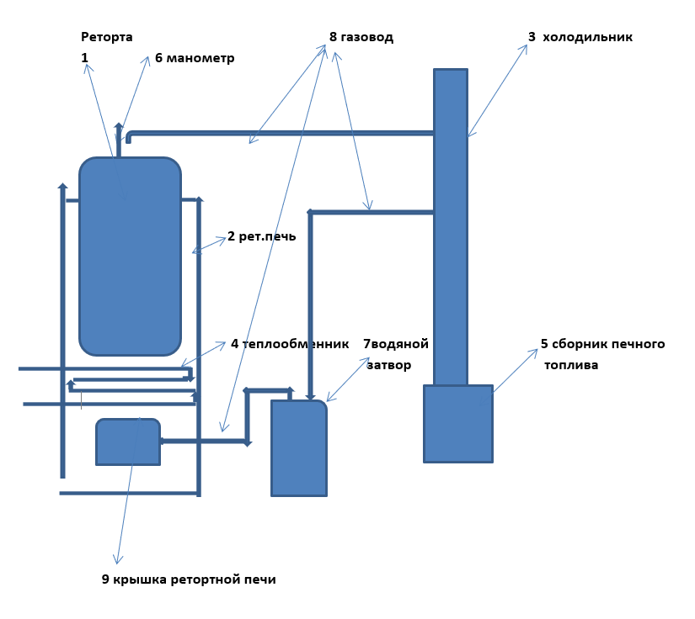
Размеры оборудования
Реторта | Высота от 1 до 3 м  Диаметр от 300 до 1000 мм
Ретортный печь | Высота от 1,3 до 3,3 м  Диаметр от 500 до 1200 мм
Холодильник | Высота от 1 до 3 м  Диаметр от 100 до 300 мм
Сборник печного топлива | От 0,5 до 1 м3
Водяной затвор | От 5 до 30 л

- ДАННЫЕ О СБОРКЕ И ИСПЫТАНИЯХ

Изготовителем в соответствии с требованиями технической документации произведена сборка оборудования по переработке (утилизации) отходов и его регулировка.

- ДАННЫЕ О СБОРКЕ И ИСПЫТАНИЯХ

Изготовителем в соответствии с требованиями технической документации произведена сборка оборудования по переработке (утилизации) отходов и его регулировка.
Оборудование по переработке (утилизации) отходов, в сборе прошел приемо- сдаточные испытания в объеме требований, установленных технической документации.

- СВЕДЕНИЯ ОБ УПАКОВЫВНИИ

_________ Оборудование по переработке ТБО _______
Наименование изделия

___________ ____________
Тип/модель заводской номер

___ИП Алтаева , РК, г.Жезказган___
Наименование или код изготовителя

Упакован согласно требованиям, предусмотренным в действующей технической документации.

- ОБЩИЕ МЕРЫ БЕЗОПАСНОСТИ

К самостоятельной работе по эксплуатации установки допускаются лица, достигшие 18 летнего возраста, прошедшие инструктаж по технике безопасности согласно правил, существующих на предприятии, знающие устройство установки, принцип работы и правила эксплуатации.
При установке Изделия в помещении все работы, связанные с производством, должны проводиться при работающей приточно-вытяжной вентиляции.
Помещение, в котором расположена установка, должно быть оборудовано средствами пожаротушения.
Работники, обслуживающие установку, должны работать в спецодежде и рабочей обуви.
Сырье, подлежащее утилизации, должно находиться на расстоянии не менее 5 метров от Изделия.
Работа установки должна осуществляться под постоянным наблюдением обслуживающего персонала. Запрещается оставлять работающую установку без присмотра или доверять третьим лицам, а также производить наладку и ремонт во время ее работы.
До полного остывания реактора открывать загрузочное отверстие Изделия категорически запрещается.
После открытия загрузочно-разгрузочного отверстия в случае обнаружения тления отдельных участков не полностью остывшего сырья немедленно закрыть реактор во избежание воспламенения сырья. Повторное открытие люка производить после полного остывания реактора.
При появлении посторонних шумов, при разрыве технических магистралей – немедленно отключить горелки и остановить установку.
Категорически запрещается эксплуатация Изделия при закоксованном (забитом) трубопроводе выхода газа из камеры печи на охладительную емкость!

- ГАРАНТИИ ИЗГОТОВИТЕЛЯ

Гарантийный срок эксплуатации Изделия – 12 (двенадцать) месяцев со дня получения потребителем при соблюдении условий и правил ее эксплуатации. В случае выхода установки из строя по вине изготовителя, последний безвозмездно устраняет неисправность в согласованные с потребителем сроки.
Гарантии не распространяются на стандартные покупные узлы, которыми комплектуется установка.
Гарантийный ремонт производится на территории производителя, либо на территории потребителя без какой-либо дополнительной оплаты со стороны потребителя.
Изготовитель не отвечает за недостатки и повреждения установки, возникшие вследствие нарушения потребителем правил эксплуатации, технического обслуживания, регламентной очистки, нормальным износом, внесением потребителем конструктивных изменений в установку без согласования с изготовителем, использования потребителем сырья, которое не подлежит переработке в данной установке, действий третьих лиц, либо обстоятельств непреодолимой силы и возникновения при этом непроизводственных недостатков. В этом случае гарантийный срок прекращается, а возникшие дефекты устраняются на основании отдельного договора.
Гарантийное обслуживание не распространяется на детали подверженные износу, зависящему от интенсивности и условий эксплуатации (на крепежную фурнитуру, болты, гайки, шпильки, прокладки, мембрану взрывного клапана, запорные краны, прокладки и уплотнители, и иные расходные материалы).
Гарантийное обслуживание не производится и в следующих случаях, таких как:
- наличие любых механических повреждений;
- эксплуатация при нестабильном напряжении в электросети (отклонение частоты от номинальной более 0,5%, напряжения более 10 %);
- при неправильном подключении дополнительного оборудования;
- в случае повреждения, вызванного стихийными бедствиями, намеренными повреждениями, несчастным случаем.
- ЛИЦА ОТВЕТСТВЕННЫЕ ЗА БЕЗОПАСНУЮ ЭКСПЛУАТАЦИЮ
Номер и дата  приказа о назначении | Должность /ФИО | Подпись
- СВЕДЕНИЯ О МЕСТОНАХОЖДЕНИИ
Наименование предприятия- владельца | Местонахождение | Дата установки
СВЕДЕНИЯ О ЗАМЕНЕ ИЛИ РЕМОНТЕ ОСНОВНЫХ ЧАСТЕЙ
Дата | Сведения о замене или ремонте | Подпись ответственного лица
- ЗАПИСЬ РЕЗУЛЬТАТОВ ОСВИДЕТЕЛЬСТВОВАНИЯ
Дата освидетель-  ствования | Результаты освидетельствования | Дата следующего освидетель-  ствования
- СВИДЕТЕЛЬСТВО О ДВИЖЕНИИ ОБОРУДОВАНИЯ ПРИ ЭКСПЛУАТАЦИИ
№ | Поступило |  | Должность, ФИО и подпись лица ответственного за приемку | Куда | № и дата приказа | Должность, ФИО и подпись лица ответственного за отправку
№ | Откуда | № и дата приказа (наряда)

В паспорте пронумеровано и прошнуровано ___18___ страниц.

Паспорт составлен ТОО «Samag Corporation» на основании:
- Аттестата № KZ07VEK00008754 от 07.03.2019г. выданного Комитетом индустриального развития и промышленной безопасности МИР РК;
- Исходной документации изготовителя, предоставленной владельцем;
- ГОСТ 2.610-2006 - ЕСКД. Правила выполнения эксплуатационных документов
- ГОСТ 2.601-2013 "Единая система конструкторской документации. Эксплуатационные документы"

Директор
ТОО «Samag Corporation» Салихов К.К.

